# OTOPARK OTOMASYONU

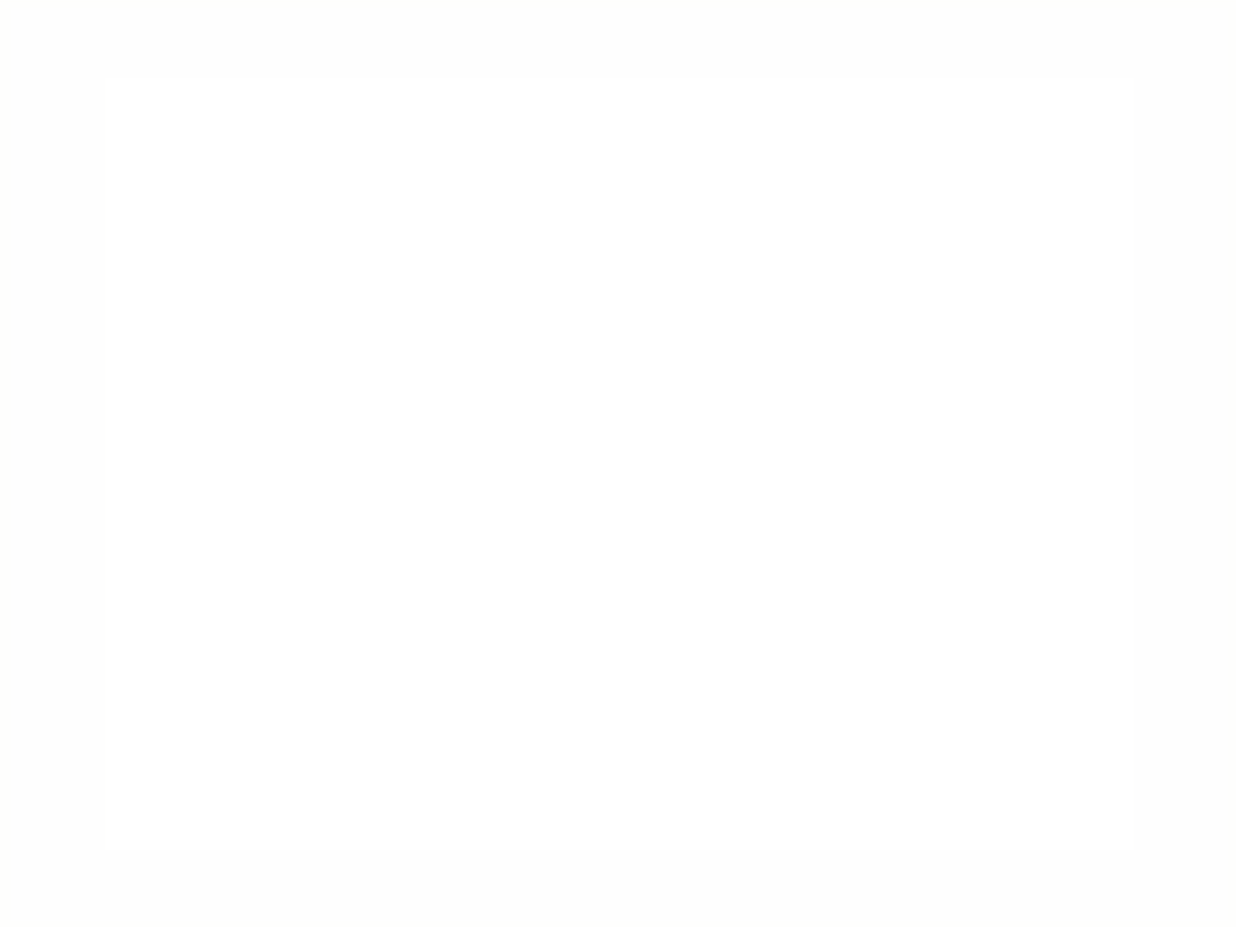

 Müşterilerin araçlarını güvenli bir yere bırakabilecekleri bir yerin sistemsel hali.

 Müşterileri kayıtla otoparka alınıyor. Çünkü içerde herhangi bir güvenlik ihlali olması durumunda

sorumlu tutulacakların listesini görebileceğiz.

# Müşteri



~~~~

 Müşteri internet üzerinden kayıt olabilir.Böylece

otoparka gelmeden sisteme uzaktan bağlanarak

otoparkın doluluğundan ve boşluğundan haberdar olabilir. Bu müşteri memnuniyeti açısından da önemlilik arz eder.

 Müşteri rezervasyon yapabilir, bilgilerini

güncelleyebilir.

# Personel



~~~~

 Personel gelen müşteriyi kayıt ediyor ve içeri alıyor.

 Personel çıkarken ücreti de elden alıyor. Sisteme aldığı fiyatı giriyor. Bu şekilde ne kadar para toplanmış görebiliyor.

# Yönetici



~~~~

 Yönetici sisteme giriş yapınca otopark bilgilerini, parasal işlemleri kontrol edebiliyor. Herhangi bir açık var mı anlayabilmesi için park bilgilerine de erişebiliyor.

# Yol Haritası



~~~~



~~~~

 ÜZEYİR İLHAN ÖZTÜRK 16008116051

 REYYAN AYBÜKE DEMİRKAN 16008117042

 SEMİHAN ÜNEN 16008117017